Hướng dẫn mở project qua Visual Studio Code

1. Cài đặt Visual Studio Code (hỗ trợ Windows/Linux/MacOS)

[Download Visual Studio Code - Mac, Linux, Windows](https://code.visualstudio.com/download)

2. Mở Visual Studio Code, vào phần Extension (hoặc Ctrl + Shift + X)

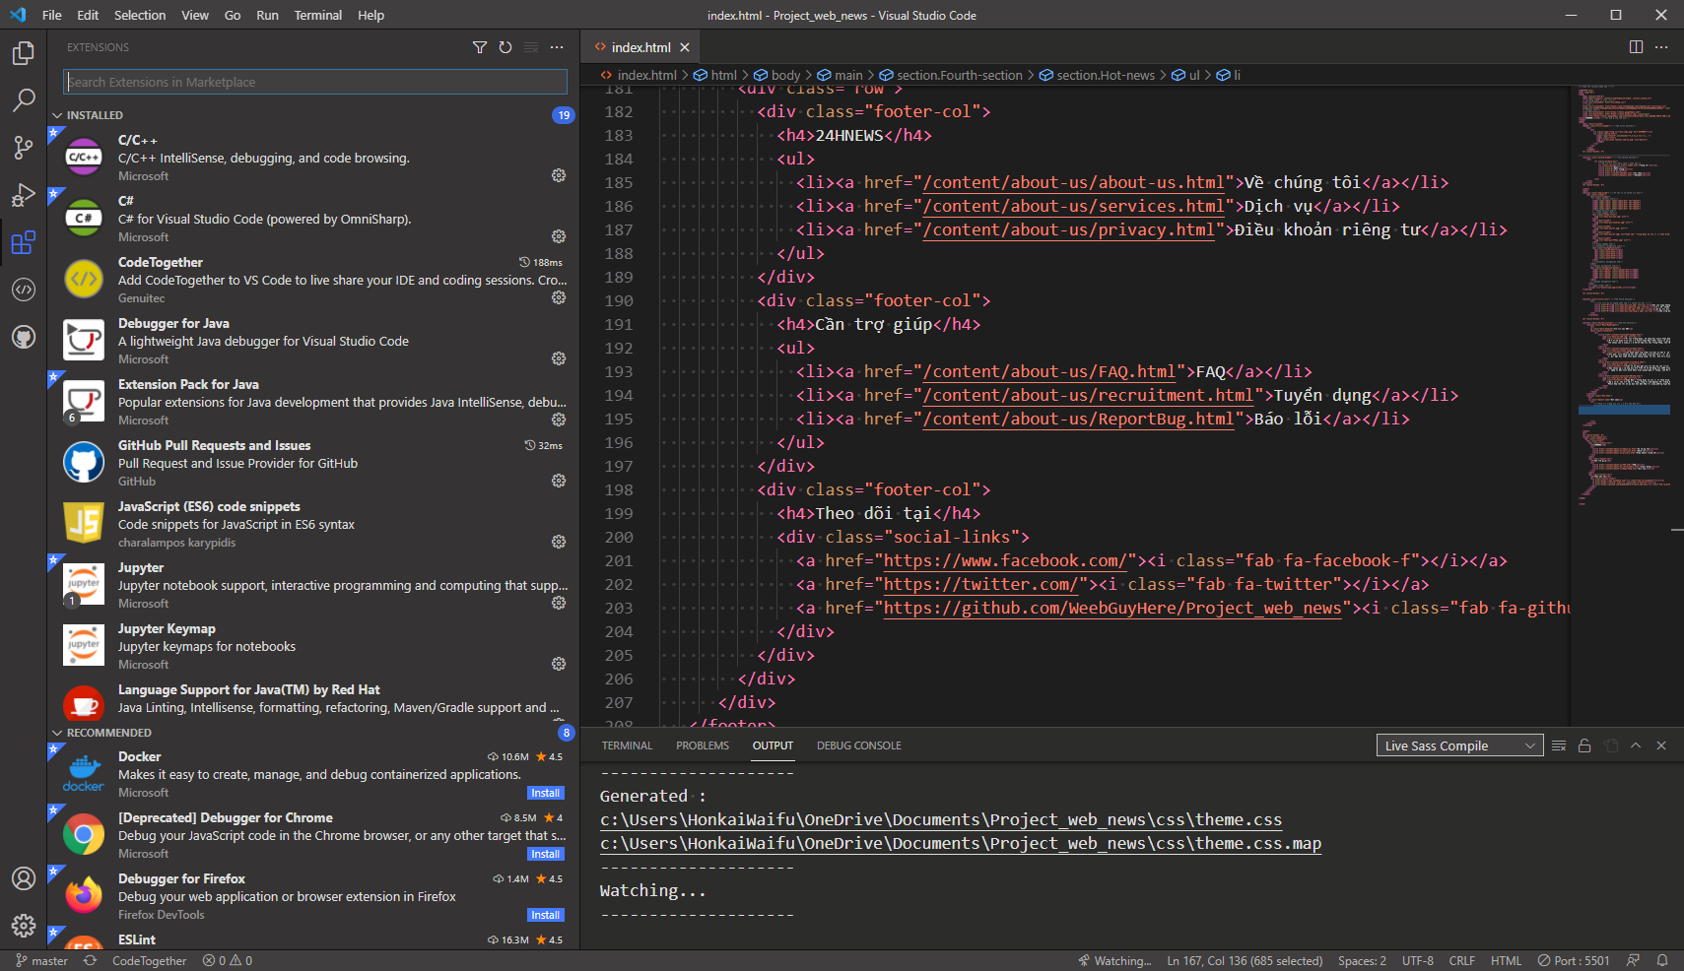

3. Tìm Live Server và chọn Install

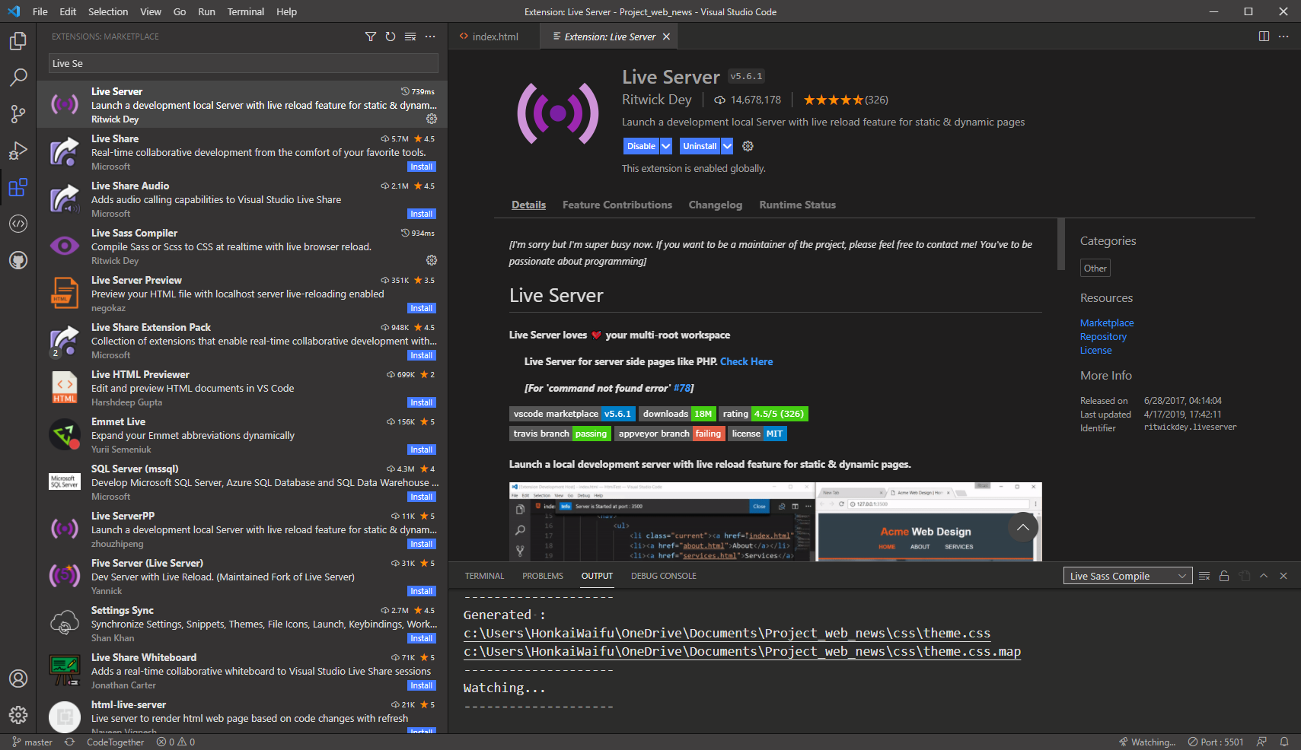

4. Tìm Live Sass Complier và bấm Install

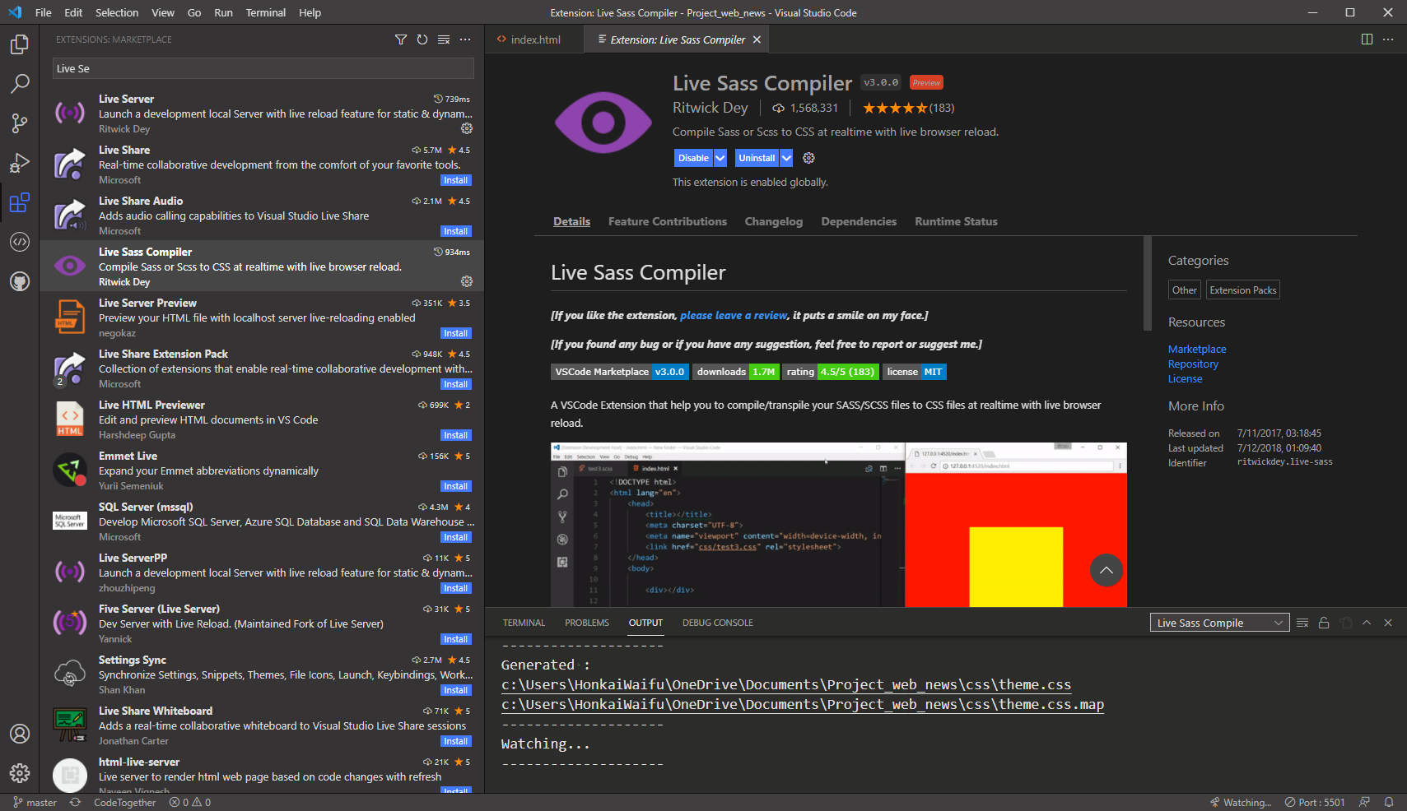

5. Giải nén ra sẽ được thư mục tên Project_web_news. Bấm chuột phải chọn “Open with Code”

6. Visual Studio Code sẽ mở thư mục lên.

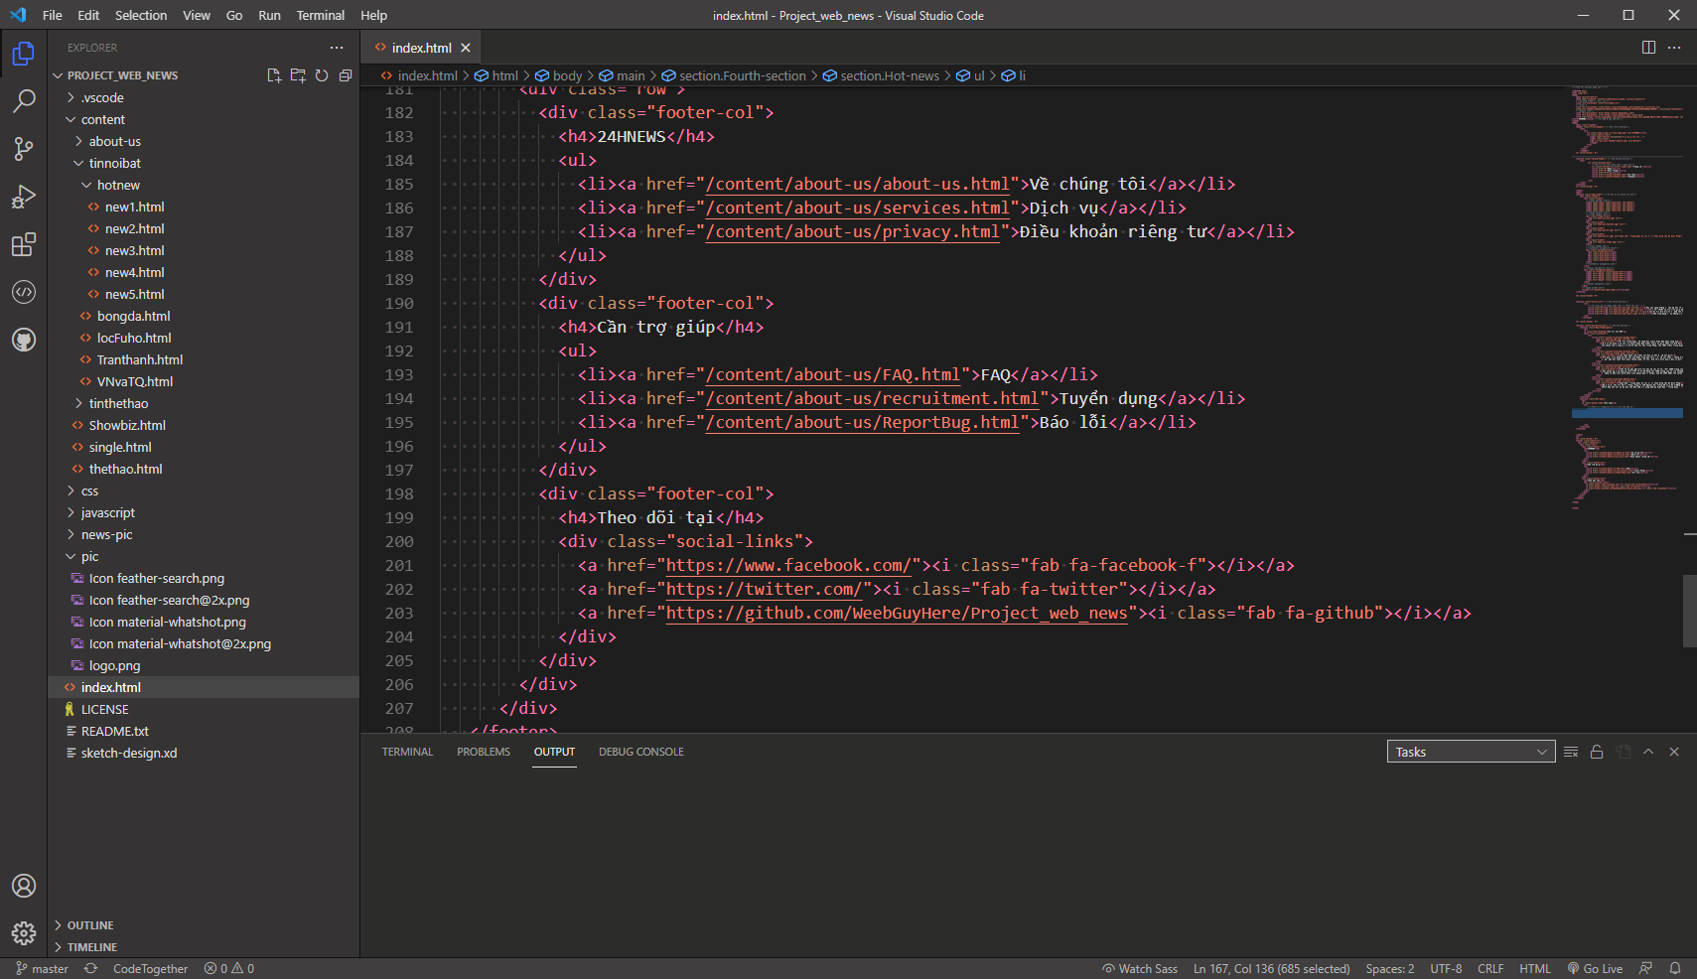

7. Chọn file index.html, chuột phải chọn “Open with Live Server”

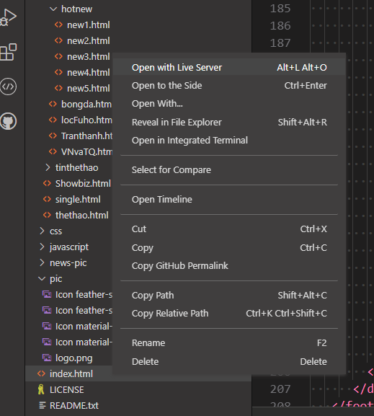

9. Cửa sổ web sẽ hiện lên qua trình duyệt

Note: Open with Live Server sẽ mở lên theo trình duyệt mặc định. Vui lòng sử dụng các trình duyệt như Microsoft Edge Chromium, Google Chrome, FireFox, Safari (MacOS).